**PRESENTACIÓN DE CASO**

**Lipoma intrapectoral gigante. Presentación de un caso.**

**Giant intrapectoral lipoma. Clinical case**

William Omar Fernández Concepción 1 <https://orcid.org/0000-0002-2241-308X>

Amilkar Suárez Pupo 2* <https://orcid.org/0000-0002-1422-2582>

Mónica Patricia Acosta Gaibor 2 <https://orcid.org/0000-0001-6203-7659>

Lázaro Francisco Ramos Fuentes 3 <https://orcid.org/0000-0002-5708-0203>

1 Hospital General Universitario Vladimir Ilich Lenin, Holguín, Cuba. Doctor en Medicina; Especialista de Primer Grado en Cirugía General; Especialista de Segundo Grado en Cirugía General; Profesor Asistente en Cirugía General Actualmente de misión médica en Murang'a County Referral Hospital, Kenia. [omarwilli2@gmail.com](mailto:omarwilli2@gmail.com)

2 Doctor en Medicina; Especialista de Primer Grado en Cirugía General Hospital General del IESS Babahoyo; Universidad técnica de Babahoyo. Ecuador. [asuarez@utb.edu.ec](mailto:asuarez@utb.edu.ec)

3 Licenciada en Enfermería; Magíster en Enfermería Quirúrgica Universidad Técnica de Babahoyo. [macosta@utb.edu.ec](mailto:macosta@utb.edu.ec)

4 Doctor en Medicina; Especialista de Cirugía Ortopédica y Traumatología Universidad Técnica de Babahoyo. [lramosf@utb.edu.ec](mailto:lramosf@utb.edu.ec)

*Autor para la correspondencia:[asuarez@utb.edu.ec](mailto:asuarez@utb.edu.ec)

**RESUMEN:**

**Introducción:** Los lipomas constituyen los tumores mesenquimatosos más comunes, que se localizan generalmente en el tejido subcutáneo y están formados por tejido graso. Su localización en el músculo pectoral es poco frecuente.

**Objetivo:** Presentar un caso clínico de lipoma intrapectoral.

**Presentación del caso:** Se presenta un paciente masculino, de la raza negra, de 54 años de edad, remitido de su área de salud al servicio de cirugía el Hospital de Muranga, Kenia. Se encuentra una masa de consistencia firme, de gran tamaño y parecida a la mama, de superficie lisa, no dolorosa, no adherida a piel ni planos profundos, que ocupa el lado derecho del tórax anterior, llega a la axila y el paciente refiere que ha estado creciendo durante cinco meses. Se realizó ultrasonido que plantea el diagnóstico de tumor gigante de características benignas que se extiende a la axila compatible con lipoma gigante. Se realizó exéresis quirúrgica en que se extrae sin dificultad un tumor gigante localizado detrás del músculo pectoral mayor y que llega a la axila, con aspecto macroscópico de lipoma. El resultado de la biopsia es un lipoma completamente resecado. El paciente se recuperó satisfactoriamente.

**Conclusiones:** se resecó unlipoma intrapectoral, tumor infrecuente, que simulaba un tumor de mama maligno. Las características peculiares en los estudios realizados, la localización submamaria y la correcta utilización del ultrasonido orientan el diagnóstico correcto, que se corroboró con el estudio histopatológico.

**Palabras clave:** lipoma, tumor, tejido graso

**ABSTRACT:**

**Introduction:** Lipomas constitute the most common mesenchymal tumors, which are usually located in the subcutaneous tissue and are formed by fatty tissue. Their localization in the pectoral muscle is infrequent.

**Objective:** To present a clinical case of intrapectoral lipoma.

**Case presentation:** We present a 54-year-old black male patient referred from his health area to the surgical service of Muranga Hospital, Kenya. A mass of firm consistency, large and breast-like, smooth surface, not painful, not attached to skin or deep planes, occupying the right side of the anterior chest, reaching the axilla and the patient reports that it has been growing for five months. Ultrasound was performed and a diagnosis of giant tumor of benign characteristics extending to the axilla compatible with giant lipoma was made. Surgical excision was performed in which a giant tumor located behind the pectoralis major muscle and reaching the axilla was removed without difficulty, with macroscopic appearance of lipoma. The result of the biopsy was a completely resected lipoma. The patient recovered satisfactorily.

**Conclusions:** an intrapectoral lipoma was resected, an infrequent tumor, which simulated a malignant breast tumor, both clinically and mammographically. The peculiar characteristics in the studies performed, the submammary location and the correct use of ultrasound guided the correct diagnosis, which was corroborated by the histopathological study.

**Key words:** lipoma, tumor, fat tissue.

Recibido:

Aprobado:

**Introducción:**

Los lipomas, masas tumorales benignas formadas por adipocitos, son los tumores mesenquimales más comunes, manifestándose habitualmente como nódulos suaves y no dolorosos. Aunque pueden aparecer en cualquier parte del cuerpo que contenga células grasas, su incidencia es particularmente alta en el tronco, las extremidades superiores y el cuello. Estos tumores presentan una variedad de subtipos histológicos y pueden ser indicativos de diversos síndromes cuando aparecen en múltiples. (1)

Aproximadamente uno de cada mil individuos desarrollará un lipoma en algún momento de su vida. Su etiología sigue siendo incierta, aunque se ha sugerido que los traumatismos podrían desencadenar su formación al inducir la liberación de citoquinas que fomentan la diferenciación y maduración de los preadipocitos. (1)

Compuestos por tejido adiposo y generalmente rodeados de una cápsula fibrosa delgada, los lipomas son móviles, suaves al tacto y típicamente indoloros. Aunque su tamaño suele ser menor de 5 cm, pueden alcanzar dimensiones mayores. Diagnósticamente, son predominantemente únicos; sin embargo, algunos pacientes pueden tener múltiples. El diagnóstico se establece usualmente mediante examen físico y ecografía, sin necesidad frecuente de biopsia, ya que las características del lipoma pueden distinguirse clínicamente del tejido adiposo circundante. (2)

**Presentación del caso:**

Paciente masculino de 54 años fue derivado desde su centro de salud al servicio de cirugía del Hospital Provincial de Quinto Nivel en Muranga, Kenia, por presentar un tumor significativo en la mama derecha, que había estado creciendo durante los últimos cinco meses.

**Examen físico y decisiones iniciales:**

Durante el examen físico, se identificó un tumor considerable que ocupaba toda la región derecha del tórax anterior, extendiéndose hasta la axila correspondiente. Este tumor, de superficie lisa y consistencia dura, no era doloroso al tacto y no estaba adherido a la piel ni a estructuras más profundas. No se detectaron adenopatías. Ante estos hallazgos, se decidió hospitalizar al paciente para realizar estudios adicionales y definir un plan de tratamiento. La falta de recursos impidió la realización de una citología de aspiración por aguja fina (CAAF).

Figura 1. Tumor gigante intrapectoral (preoperatorio).

**B**

**A**

**Diagnósticos por imagen y laboratorio:**

Un ultrasonido mamario reveló que el tumor, de características benignas, se extendía hasta la axila, diagnosticándose como un lipoma intrapectoral gigante. Los análisis de laboratorio mostraron una hemoglobina de 173 g/L y un conteo de leucocitos de 6,7 x 10^9/L, con un predominio de polimorfonucleares (55,3%) y linfocitos (21%). La velocidad de sedimentación globular fue de 7 mm por hora. La mamografía no se realizó debido a la inaccesibilidad del estudio.

**Tratamiento quirúrgico y recuperación:**

El tratamiento seleccionado fue la cirugía electiva, que se llevó a cabo bajo anestesia general orotraqueal. En el procedimiento quirúrgico, se extrajo un voluminoso tumor, inicialmente identificado como un lipoma, ubicado detrás del músculo pectoral mayor derecho y extendido hasta la región axilar ipsilateral. El tumor fue completamente removido sin dificultades, se aseguró la hemostasia y el cierre por planos, dejando dos drenajes, uno en la axila y otro detrás del músculo pectoral mayor.

**Seguimiento y evolución postquirúrgica:**

El paciente se recuperó satisfactoriamente de la cirugía. La biopsia confirmó que el tumor era un lipoma gigante y había sido completamente resecado. La evolución postoperatoria fue favorable, con seguimientos en consulta cada 15 días durante dos meses, y posteriormente cada seis meses, conforme al protocolo del hospital.

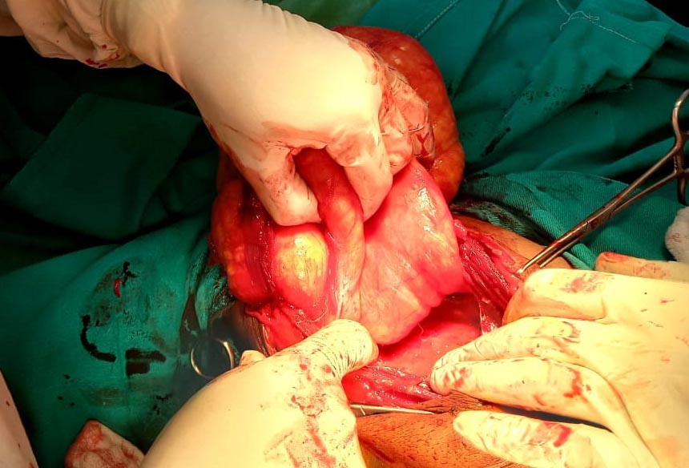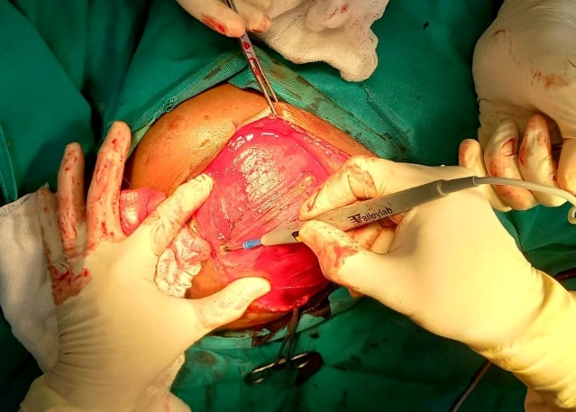

**B**

**A**

**B**

**A**

Figura 2. Tumor intrapectoral (acto quirúrgico).

**Discusión:**

Se ha observado que los lipomas dentro del músculo pectoral mayor son raros y pueden simular tumores malignos de la mama. Este fenómeno fue evidente en el caso analizado, donde la localización del lipoma implicó desafíos diagnósticos y quirúrgicos particulares. Los lipomas en esta zona suelen tener estructuras que se extienden tanto intra como extratorácicamente, lo que complica su tratamiento y evaluación. (3)

En este caso, la mamografía reveló una masa bien encapsulada y radiolucente, características típicas de la densidad de grasa observada en los lipomas mamarios, lo cual facilitó la orientación diagnóstica hacia un lipoma. Además, el desplazamiento observado del borde anterior del músculo pectoral sugirió una localización submamaria de la tumoración, coincidiendo con descripciones en la literatura especializada. (3)

El ultrasonido proporcionó imágenes de una masa de baja densidad con márgenes lisos y sin señales de vascularización interna o externa, ubicada dentro del músculo pectoral mayor, apoyando así el diagnóstico de lipoma intrapectoral.

El abordaje de los lipomas intramusculares generalmente incluye la resección quirúrgica completa, como en este caso, para mitigar el riesgo de una posible transformación maligna en liposarcoma. (3) Por otro lado, la resonancia magnética ha sido valorada por algunos estudiosos como la herramienta de imagen principal para el diagnóstico de lipomas, proporcionando detalles precisos sobre el tamaño, profundidad, origen, vascularidad y la composición grasa del tumor, aunque la confirmación definitiva siempre proviene de la histopatología. (5)

Es importante notar que los liposarcomas primarios en el músculo pectoral mayor son poco frecuentes, siendo el liposarcoma bien diferenciado el que representa entre el 40 y el 45 % de los tumores malignos adipocíticos. Estos suelen afectar a adultos entre 50 y 70 años y se localizan preferentemente en los tejidos blandos profundos de las extremidades, muslo, retroperitoneo, área peritesticular y mediastino. (4)

Se ha documentado la presencia de lipomas entre los músculos pectorales mayor y menor, representando un diagnóstico diferencial relevante en el contexto de este estudio. (6) Los lipomas interpectorales suelen tener una forma lobular debido a la presión de ambos músculos durante el crecimiento del tumor, mientras que en el caso actual la masa presentó una estructura uniforme.

En situaciones donde los lipomas interpectorales no causan compresión a estructuras vitales o su tamaño no resulta problemático desde un punto de vista estético, no se recomienda la intervención quirúrgica. Sin embargo, si la exéresis se considera necesaria, se facilita por la presencia usual de una cápsula bien definida. Otras opciones de tratamiento incluyen la inyección de desoxicolato, isoproterenol y esteroides, así como la liposucción. (6)

Un aspecto destacado en este caso es que, a pesar del considerable tamaño del lipoma, el paciente no experimentó efectos de compresión sobre vasos sanguíneos, estructuras linfáticas ni nervios.

**Aporte científico:** Este caso representa un valioso ejemplo de lipoma intrapectoral, una entidad infrecuente que presenta retos diagnósticos significativos, especialmente relacionados con tumores mamarios, lo que subraya su relevancia tanto práctica como educativa.

**Conclusiones:**

El lipoma intrapectoral descrito en este caso clínico es un tumor poco común, cuya presentación clínica y radiográfica podía confundirse con un tumor maligno de mama. La observación de una densidad radiolucente en la mamografía y su localización submamaria fueron cruciales para dirigir el diagnóstico inicial. Además, el uso adecuado del ultrasonido fue fundamental para reforzar la sospecha diagnóstica, proporcionando detalles adicionales que permitieron una orientación precisa hacia un lipoma. Finalmente, el diagnóstico fue confirmado mediante análisis histopatológico, consolidando la importancia de la correlación entre los hallazgos clínicos, radiológicos y patológicos para la correcta identificación y manejo de estos casos atípicos.

**Referencias bibliográficas:**

1. Kolb L, Yarrarapu SNS, Ameer MA, Rosario-Collazo JA. Lipoma. En: StatPearls [Internet]. Treasure Island (FL): StatPearls Publishing; 2024 [citado 18 de junio de 2024]. Disponible en: http://www.ncbi.nlm.nih.gov/books/NBK507906/

2. Charifa A, Azmat CE, Badri T. Lipoma Pathology. En: StatPearls [Internet]. Treasure Island (FL): StatPearls Publishing; 2024 [citado 18 de junio de 2024]. Disponible en: http://www.ncbi.nlm.nih.gov/books/NBK482343/

3. Pant R, Poh ACC, Hwang SG. An unusual case of an intramuscular lipoma of the pectoralis major muscle simulating a malignant breast mass. Ann Acad Med Singap. abril de 2005;34(3):275-6.

4. Salemis NS. Intramuscular atypical lipomatous tumor/well-differentiated liposarcoma of the pectoralis major masquerading as a breast tumor: management and review of the literature. Int Surg. febrero de 2015;100(2):194-8.

5. R L, S VK, V S, G G. A rare case of inter-compartmental giant lipoma of right distal forearm dorsal compartment invading anterior compartment via breaching inter-osseous membrane. Journal of clinical orthopaedics and trauma [Internet]. agosto de 2020 [citado 18 de junio de 2024];11(4). Disponible en: https://pubmed.ncbi.nlm.nih.gov/32684709/

6. Suslavičius KA, Gudavičienė D, Jakutis N. Giant intermuscular lipoma of breast: A case report. JPRAS Open. diciembre de 2023;38:221-5.

**Conflicto de intereses:** no se refiere.

**Contribución de autoría:**

William Omar Fernández Concepción: participó en la conceptualización, curación de datos, análisis formal, redacción, revisión y edición del manuscrito.

Amilkar Suárez Pupo: participó en la conceptualización, curación de datos, análisis formal y la redacción del borrador original.

Mónica Patricia Acosta Gaibor: participó en la investigación, metodología, recursos, software y la administración del proyecto.

Lázaro Francisco Ramos Fuentes: participó en la supervisión, validación y visualización.